Vue组件(.vue文件)

简介

vue全家桶：
vue（整体架构） + vuex（状态管理） + vue-router（路由） + vue_resource || axios（ajax请求） + mint-UI(移动端UI框架库) || element-ui(饿了么公司PC端UI框架库)

vue（整体架构）
Vue 只关注视图层， 采用自底向上增量开发的设计。
Vue 的目标是通过尽可能简单的 API 实现响应的数据绑定和组合的视图组件。

Vue.js 安装

NPM（包管理工具） 方法
由于 npm 安装速度慢，本教程使用了淘宝的镜像及其命令 cnpm，安装使用介绍参照：使用淘宝 NPM 镜像。
npm 版本需要大于 3.0，如果低于此版本需要升级它：
# 查看版本
$ npm -v2.3.0
#升级 npm
cnpm install npm -g

# 升级或安装 cnpm
npm install cnpm -g
在用 Vue.js 构建大型应用时推荐使用 cnpm 安装：
# 最新稳定版
$ cnpm install vue

一个.vue文件就是一个组件
组件都是由三部分组成：html结构（html结构都是在template标签中）、js逻辑、css样式
- 1）template只能解析一个根标签
- 2）js逻辑都是在script标签中，必须设置导出，export default {...}
- 3）css样式都是在style标签中，必须设置scoped属性，是样式组件化
<template>
<div class="first-cp">
<h1>第一个组件</h1>
</div>
</template>
<script>
//导入代码使用
import API from '../api/api_bugfree';
// .vue文件类似于模块，可以直接相互导入，所以在组件内部要设置导出
export default {

}
</script>
<style scoped>
/* scoped可以使样式组件化，只在自己内部起作用 */
</style>

template 部分--html结构

Vue.js 条件语句

v-if 条件判断（指令）
因为 v-if 是一个指令，所以必须将它添加到一个元素上。如果是多个元素，可以包裹在 <template> 元素上，并在上面使用 v-if。最终的渲染结果将不包含 <template> 元素

v-else
可以用 v-else 指令给 v-if 添加一个 "else" 块：

v-else-if（v-else 、v-else-if 必须跟在 v-if 或者 v-else-if之后。）
v-else-if 即 v-if 的 else-if 块，可以链式的使用多次：

v-show
我们也可以使用 v-show 指令来根据条件展示元素：
<h1 v-show="ok">Hello!</h1>

<template>
<div id="app">
<div v-if="type == 'A'">
A
</div>
<div v-else-if="type == 'B'">
B
</div>
<div v-else-if="type == 'C'">
C
</div>
<div v-else>
Not A/B/C
</div>
<div v-show='C'>
Not A/B/C
</div>

</div>
<template>

<script>
const app = {
data() {
return {
type: "C"
}
}
}

Vue.createApp(app).mount('#app')
</script>

Vue.js 循环语句
v-for 指令需要以 site in sites 形式的特殊语法， sites 是源数据数组并且 site 是数组元素迭代的别名。
v-for 可以绑定数据到数组来渲染一个列表：

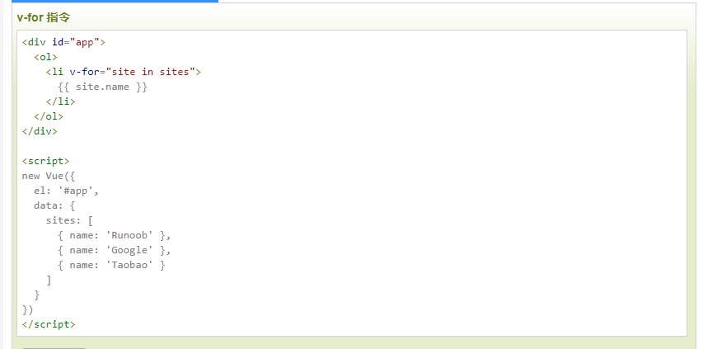

<!DOCTYPE html>
<html>
<head>
<meta charset="utf-8">
<title>Vue 测试实例 - 菜鸟教程(runoob.com)</title>
<script src="https://cdn.staticfile.org/vue/2.2.2/vue.min.js"></script>
</head>
<body>
<div id="app">
<ol>
<li v-for="site in sites">
{{ site.name }}
</li>
</ol>
</div>

<script>
new Vue({
el: '#app',
data: {
sites: [
{ name: 'Runoob' },
{ name: 'Google' },
{ name: 'Taobao' }
]
}
})
</script>
</body>
</html>
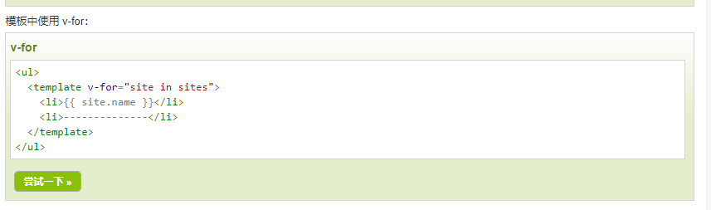

<li v-for="(value, key, index) in object">

<div id="app">
<ul>
<li v-for="(value, key, index) in object">
{{ index }}. {{ key }} : {{ value }}
</li>
</ul>
</div>

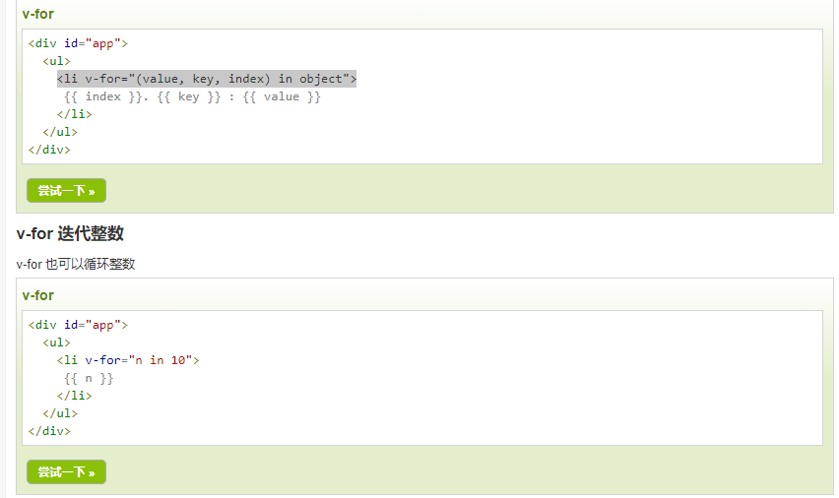

vue中methods、watch、computed之间的差别对比以及适用场景
methods,watch和computed都是以函数为基础的

根组件占位渲染页面组件
<!--
1) App.vue是项目的根组件，是唯一由main.js加载渲染的组件，就是替换index页面中的<div id="app"></div>的占位标签
2) 实际开发中App.vue文件中，只需要书写下方五行代码即可（可以在此基础上额外增加其他代码）
3）router-view是前台路由占位标签，由router插件控制，可以在router的配置文件中进行配置
4) router-view就是根据router在index.js中配置的路由关系，完成指定路径匹配指定页面组件，进行渲染
5) router-view会被不同的页面组件替换，就形成了页面跳转-->
<template>
<div id="app">
<!-- 前台路由占位标签，末尾的/代表单标签的结束 -->
<router-view />
</div></template>

组件数据局部化处理
"""
1）不管是页面组件还是小组件，都可能会被多次复用
2）复用组件，其实就是复用组件的 页面结构、页面样式、页面逻辑
3）但是页面上的数据需要区分（被复用的两个组件数据多少是有区别的），所以组件的数据要做局部化处理
4）借助函数可以产生局部作用域的特点，为每一次复用组件产生一个独立的作用域

语法:
data () {
return {
// 数据们
}
}
"""

案例：
子组件
<template>
<div class="beat" @click="count += 1">
{{ count }}下
</div></template>
<script>
export default {
name: "Beat",
// 不管是页面组件还是小组件，都可能被复用，页面结构与样式都可以采用一套，但是数据一定要相互独立
data () {
return {
count: 0
}
}
}</script>
<style scoped>
.beat {
width: 100px;
height: 100px;
background-color: orange;
text-align: center;
line-height: 100px;
border-radius: 50%;
}</style>
父组件
<template>
<div class="home">
<Beat/>
<Beat/>
</div></template><script>
import Beat from '@/components/Beat'
export default {
components: {
Beat,
}
}</script>

父组件传递数据给子组件
"""
一、组件传参 - 父传子
1）在子组件内部通过props设置组件的自定义属性
props: ['abc', 'goods']
2）在父组件中渲染子组件是对自定义属性赋值即可
<GoodsBox v-for="goods in goods_list" :abc="goods" :goods="goods"/>
"""
子组件：
<template>
<div class="goods-box">
<img :src="goods.img" alt="">
<p>{{ goods.title }}</p>
</div></template>
<script>
export default {
name: "GoodsBox",
// 在组件内部通过props定义组件的自定义属性 props: ['abc', 'goods'],
}</script>
<style scoped>
.goods-box {
width: 260px;
height: 300px;
border: 1px solid black;
border-radius: 5px;
margin: 20px;
float: left;
overflow: hidden;
text-align: center;
}
img {
width: 260px;
height: 260px;
}</style>
父组件：
<template>
<div class="goods">
<div class="main">
<!-- 在使用子组件是对自定义属性赋值即可 -->
<GoodsBox v-for="goods in goods_list" :abc="goods" :goods="goods" />
</div>
</div></template><script>
import GoodsBox from "../components/GoodsBox";

let goods_list = [
{
img: require('@/assets/img/001.jpg'),
title: '小猫',
},
{
img: require('@/assets/img/004.jpg'),
title: '小狗',
},
];

export default {
name: "Goods",
data () {
return {
goods_list,
}
},
components: {
GoodsBox,
},
}</script>

子组件传递数据给父组件
"""
二、组件传参 - 子传父
前提：子组件是被父组件渲染的，所以子组件渲染要晚于父组件
1）子组件一定要满足一个条件，才能对父组件进行传参（某个时间节点 === 某个被激活的方法）
eg：i）子组件刚刚加载成功，给父组件传参 ii）子组件某一个按钮被点击的时刻，给父组件传参 iii）子组件要被销毁了，给父组件传参

2）在子组件满足条件激活子组件的方法中，对父组件发出一个通知，并将数据携带处理（自定义组件事件）
<div class="goods-box" @click="boxClick"></div>
methods: {
boxClick () { this.$emit('receiveData', this.goods.title, '第二个数据', '第三个数据') }
}

3）在父组件渲染子组件时，为自定义事件绑定方法
<GoodsBox @receiveData="recFn"/>

4）在父组件实现绑定方法时，就可以拿到子组件传参的内容（接收到了通知并在父组件中相应）
methods:{
recFn(title,data2,data3){
console.log('接收到了'+title);
this.goodsTitle = title
}

注意：组件标签不能绑定系统定义的事件，没有意义，子组件的事件都是在自己内部完成
"""
子组件
<template>
<div class="goods-box" @click="boxClick">
<img :src="goods.img" alt="">
<p>{{ goods.title }}</p>
</div></template>
<script>
export default {
props: ['abc', 'goods'],
methods: {
boxClick () {
// 通知父级 - 自定义组件的事件 'receiveData'，然后把数据 this.goods.title 传给父组件
this.$emit('receiveData', this.goods.title)
}
}
}</script>
父组件
<template>
<div class="goods">
<div class="main">
<!-- 实现自定义事件，接收子组件通知的参数 -->
<GoodsBox v-for="goods in goods_list" @receiveData="recFn"/>
</div>
</div></template><script>
import GoodsBox from "../components/GoodsBox";
export default {
name: "Goods",
data () {
return {
goodsTitle: '哪个',
}
},
methods: {
recFn(title) {
console.log('接收到了' + title);
this.goodsTitle = title;
}
},
components: {
GoodsBox,
},
}</script>

组件的生命周期钩子
"""
一、组件的生命周期：一个组件从创建到销毁的整个过程
二、生命周期钩子：在一个组件生命周期中，会有很多特殊的时间节点，且往往会在特定的时间节点完成一定的逻辑，特殊的时间节点可以绑定钩子
注：钩子 - 提前为某个事件绑定方法，当满足这个事件激活条件时，方法就会被调用 | 满足特定条件被回调的绑定方法就称之为钩子
"""
<template>
<div class="goods">
<Nav />
</div></template><script>
import Nav from "../components/Nav";
export default {
name: "Goods",
components: {
Nav,
},
beforeCreate() {
console.log('该组件要被加载了')
},
created() { // 重要：请求后台数据，将请求的结果保存在前台页面 console.log('该组件被加载成功了')
},
updated() { // 以及beforeUpdate钩子，监听着页面中的所有数据 console.log('数据更新了')
},
destroyed() {
console.log('该组件销毁了')
}
}</script>

